I G N

**1er Mai 2023**

**Manuel operateur**

Outil de saisie web

Sous-groupe 6 du GT CNIG DDU

VERSION 4

IGN/DP/SPP Manuel opérateur de l'outil web d'édition du règlement d'urbanisme

SOMMAIRE

1. INTRODUCTION 4
   1. Rappel du contexte et des objectifs du SG6 4
      1. Contexte 4
   2. Objectif du document 4
   3. Enjeux et objectifs de l’outil 4
2. INTERFACE ET FONCTIONNALITES 5
   1. Renseigner les informations du reglement ecrit et annotation des titres 6
      1. Renseignement des informations du PLU 6
      2. Annotation du PLU 6
      3. Prescription et zones 7
      4. Gestion des styles 8
      5. Insertion images, tableaux et liens externes 8
   2. Sauvegarde et export du reglement d'urbanisme structure 9
      1. Export de son travail 9
      2. Import de son travail 9
   3. Validation du reglement d'urbanisme structure 9
3. DYSFONCTIONNEMENTS IDENTIFIES 9

|  |  |  |  |  |
| --- | --- | --- | --- | --- |
| **Date** | **Version** | **Auteur** | **Action** | **Organisme** |
| 01/02/2023 | 1 | Alison Lenain | Création | IGN |
| 22/02/2023 | 2 | Arnauld Gallais | Relecture | Cerema |
| 06/03/2023 | 3 | Arnauld Gallais et Stéphanie Gabalda | Relecture | Cerema et  Commune de Rambouillet |
| 02/05/2023 | 4 | Arnauld Gallais et Antoine Moriceau | Relecture | Cerema et SOGEFI |

# Introduction

* 1. **Rappel du contexte et des objectifs du SG6**

### Contexte :

Le règlement d’urbanisme est actuellement implémenté sous la forme de pièce écrite PDF d’un seul tenant, soit scannée, soit exportée d’un logiciel de traitement de texte, disposant d’une indexation et/ou d’un sommaire. Ce format n’est pas exploitable par un logiciel.

Lors du Hackathon Hack’Urba organisé par la direction de l’habitat, de l’urbanisme et des paysages en 2016, est clairement ressortie l’impossibilité d’exploiter informatiquement les règlements pdf des plans locaux d’urbanisme(PLU).

La décision a donc été prise de travailler sur le sujet. Conformément au mandat du GT CNIG DDU, un sixième sous-groupe de travail du groupe de travail CNIG « Dématérialisation des documents d’urbanisme » (DDU), nommé « Structuration du règlement d’urbanisme » a été constitué afin de travailler sur ce chantier.

Le commanditaire des travaux pris en charge par le GT DDU-SG6 est la sous-direction de la qualité du cadre de vie à la DHUP (direction de l’habitat, de l’urbanisme et des paysages).

L'outil web d'édition du règlement d'urbanisme conforme au standard SRU de niveau 1 a été développé par l'IGN.

* 1. **Objectif du document**

Ce document décrit les bonnes pratiques attendues pour l’utilisation de l’outil de saisie web dans le cadre du standard de structuration du règlement d’urbanisme (SRU) de niveau 1 validé en commission plénière du CNIG le 02/12/22.

Le premier niveau permet de générer un document interrogeable à la parcelle, rassemblant l’ensemble des règles écrites du règlement (texte et schémas/illustrations) en fonction du zonage, au format texte structuré par blocs.

L’outil décrit dans ce document permet la structuration des règlements écrits des PLU et PLUI et l’export de ces règlements, titres et articles, sous forme d’un fichier XML conforme au standard SRU de niveau 1.

Il permet de traiter les zones et les prescriptions d’urbanisme.

* 1. **Enjeux et objectifs de l’outil**

L'outil est une application web intégrant un éditeur de texte qui autorise l’ajout de titres, de textes, d’images, de tableaux et de liens externes. Il permet la saisie des règles d’urbanisme zone par zone

d’un PLU après renseignement manuel des informations générales relatives au document d'urbanisme. Une fois la saisie des règles d'urbanisme, à travers cet éditeur de texte, il est exportable au format XML.

Cet outil est accessible au grand public, collectivités ou bureaux d’études souhaitant structurer un règlement d'urbanisme conformément au standard CNIG SRU de niveau 1. Ce premier niveau du standard répond au besoin de présentation des informations structurées pour la consultation du règlement à la parcelle.

L’outil de saisie web est en accès libre, aucune authentification n’est nécessaire. En effet, il a vocation à être accessible à tous types d’utilisateurs.

# Interface et fonctionnalités

L’utilisateur arrive en premier sur une page d’accueil hébergée à partir du Github de l’IGN (<https://ignf.github.io/cnig-sg6-demo/examples/>) permettant d’accéder à quatre fonctionnalités :

* La saisie des informations concernant le PLU/ PLUI (de la ou les communes concernées).
* L'édition des titres du règlement d'urbanisme et de leurs contenus
* La possibilité d’inclure des images, des tableaux et des liens externes.
* La sauvegarde de son travail consistant notamment en la possibilité de télécharger (exporter) son travail en fichier XML pour pouvoir le recharger ensuite grâce à une fonction d’import de fichier XML.
* La validation de son travail respectant le schéma défini dans le modèle UML du standard de niveau 1

Le démonstrateur se présente sous la forme d’un site web intégrant trois zones dont un éditeur de texte. Celle-ci doit répondre à un certain nombre de fonctionnalités détaillées ci- après. Pour créer un fichier, il est nécessaire d’appuyer le bouton « nouveau ». Ensuite, il faudra remplir la fiche concernant les informations du PLU/PLUI puis commencer l’annotation des titres dans le sommaire. Ces étapes sont décrites dans les parties suivantes.

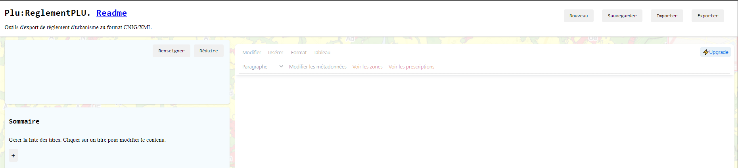

*Interface de l’outil de saisie*

## Renseigner les informations du règlement écrit et annotation des titres

### Renseignement des informations du PLU

La fonction modifier la fiche permet aux utilisateurs de renseigner les informations générales du document d'urbanisme. Afin de commencer, il faut appuyer le bouton « Nouveau ». Ce bouton permet également d’effacer les anciennes saisies faites sur l’outil dans les cas où l’utilisateur souhaite travailler sur un autre document d’urbanisme.

Dans la partie à « Renseigner le Document d’urbanisme », il faut cliquer sur « Renseigner » puis saisir le nom du règlement, copier/coller le lien vers le GPU (qui renvoie vers le document en PDF), l’identifiant d’urbanisme conforme au standard CNIG PLU et au GPU.

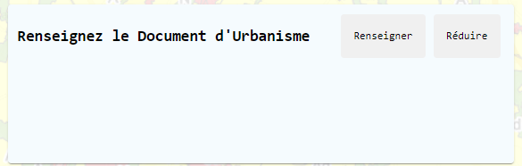

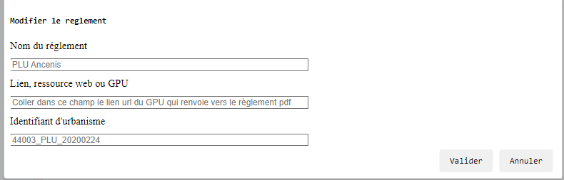

Pour obtenir l’URL de renvoie vers le règlement écrit sur le GPU, il faut rechercher sa commune dans le GPU, puis dans la section « documents d’urbanisme », ouvrir « Règlement » puis cliquer sur « Règlement écrits » qui ouvrira directement le PDF dans une page web.

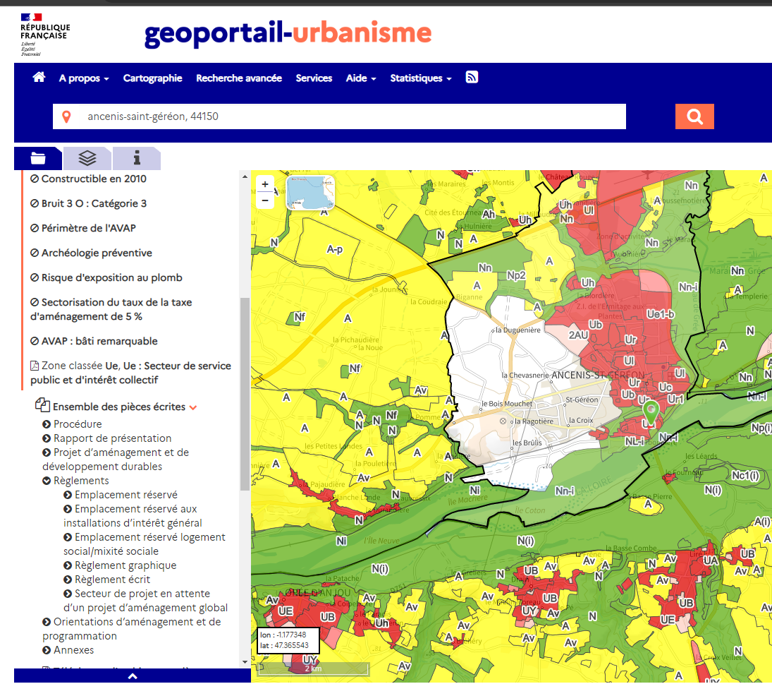

### Insérer un titre

La partie sommaire permet de réaliser l’annotation. Il faut appuyer sur le bouton « + » puis l’utilisateur doit saisir un titre de niveau 1, il faut appuyer sur le bouton « Mettre à jour / Créer le titre » afin qu’il apparaisse dans le sommaire. Il est possible de saisir d’autres niveaux de titres. Une fenêtre s’ouvre permettant de renseigner l’intitulé, le niveau du titre dans la hiérarchie, le numéro du titre dans arborescence du règlement, les zones concernées (en indiquant les différentes zones concernées (ex : U, Ua, etc…) sinon indiquer Portée générale si toutes les zones sont concernées), et les identifiants de prescriptions (si nécessaire).

Il est possible de modifier et de supprimer le(s) titres(s) qui ont été créés en cliquant sur « modifier » ou « supprimer ».

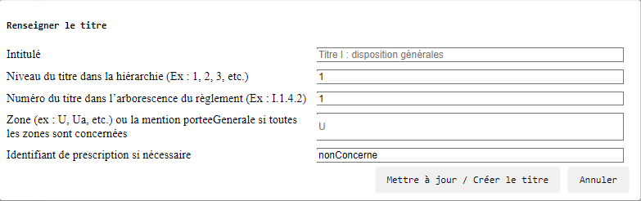

Une fois le titre créé, on peut ensuite ajouter dans la partie éditeur le ou les paragraphes qui lui sont liés. Il est recommandé de cocher l’option « Coller comme texte » dans le menu « Modifier » pour l’ajout du texte afin d’effacer le style et la mise en page du document source.

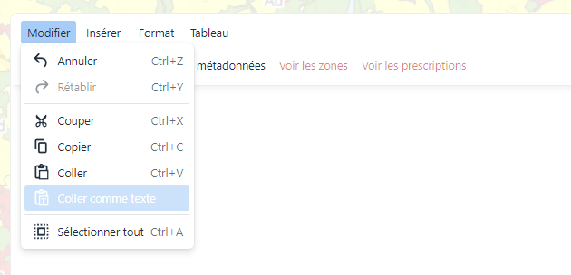

### Insérer les titre de niveau inférieur

Pour insérer un titre de niveau inférieur, il faut cliquer de nouveau sur le « + » puis renseigner les informations correspondantes et choisir son niveau. Il est possible d’aller jusqu’au niveau 4 pour la création d’un Titre. Il faudra cliquer sur « Mettre à jour /Créer le titre » afin qu’il apparaisse dans le sommaire.

Lors de la création des titres de niveaux inférieurs, une flèche « ^ » apparait à côté du titre de niveau 1 auquel il appartient. Cette flèche permet de visualiser l’ensemble des sous titres liés ou de ne faire apparaitre que les titres principaux en cliquant dessus.

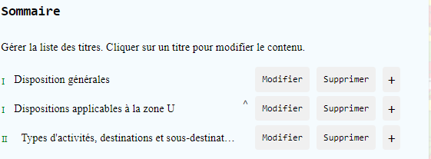

### Insérer les paragraphes en lien avec les titres

Une fois le titre créé, on peut ensuite ajouter dans la partie éditeur le ou les paragraphes qui lui sont liés. Il est recommandé de cocher l’option « Coller comme texte » dans le menu « Modifier » pour l’ajout du texte afin d’effacer le style et la mise en page du document source. En cliquant sur le titre, cela permet d’ouvrir la partie éditeur qui est liée au titre. Dans « Format », il est possible de renseigner si la partie du texte dans l’éditeur correspond à un paragraphe ou à un article du code de l’urbanisme.

Les étapes 2.1.2, 2.1.3 et 2.1.4 sont à itérer à chaque fois qu'un titre se présente dans le document.

### Gestion des styles

Il est possible de gérer les styles des titres en plus de leurs niveaux. On peut souligner le titre ou des éléments du texte, les mettre en gras, en italique, en couleur. Il est également possible d’aligner le texte (Gauche, Droite, Centre)

Il n’est pas nécessaire de reproduire l’entièreté de la mise en forme issue du PDF d’origine mais il est important d’indiquer clairement la hiérarchie des titres composant le règlement écrit, de modifier le format (gras, souligné, ...), de recréer les paragraphes et les retours à la ligne présents pour correspondre le plus possible au règlement écrit dans la version d’origine.

### Insertion images, tableaux et liens externes.

Il est préférable d’héberger les images sur un drive (service de stockage et de partage de fichiers dans le cloud lancé par la société Google) et d’insérer un lien dans le document renvoyant vers le drive. Il faut cliquer sur le menu « Insérer » puis image et ensuite dans la fenêtre contextuelle, indiquer le lien de renvoi vers le drive où est stockée l'image (cf la capture d’écran ci-dessous).

Le lien de renvoi doit respecter un certain formalisme. Il ne faut pas copier directement le lien. Il est nécessaire de respecter il faille mettre un lien avec le format suivant : https://drive.google.com/uc?export=view&id=[identifiant de l'image]

L’identifiant de l’image dans cet exemple correspond à 1OgTLDKuADUOfnBaPFP8kglahiByOyDtN.

Cela donne un format qui faut saisir ainsi dans l’exemple utilisé <https://drive.google.com/uc?export=view&id=1OgTLDKuADUOfnBaPFP8kglahiByOyDtN>

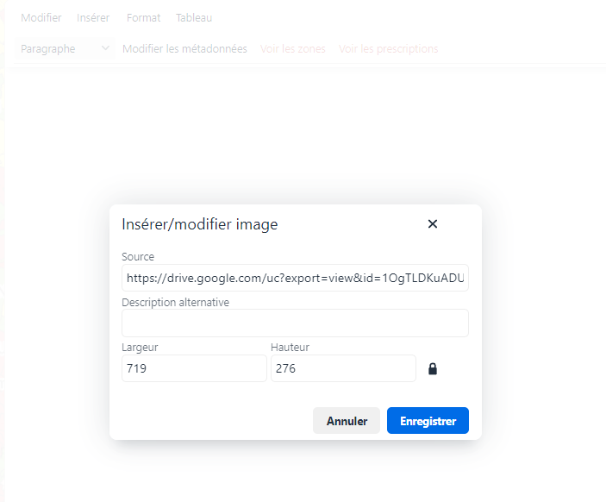

La saisie du tableau se fait directement dans l’outil grâce à la fonctionnalité « tableau » (cf la capture d’écran ci-dessous). Dans l'exemple présenté, sera créé un tableau de 8 lignes sur 9 colonnes.

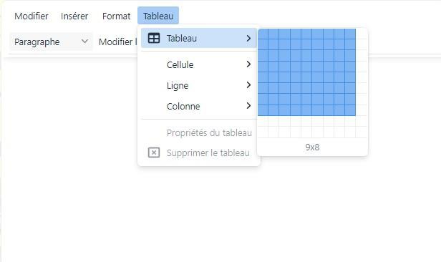

## Sauvegarde et export du règlement d'urbanisme structuré

### Sauvegarde de son travail

Une fois la saisie terminée, il faut faire une sauvegarde puis faire un export de son travail. La sauvegarde permet de garder une copie temporaire de son travail en ligne mais il est nécessaire de faire un export de son travail pour conserver une copie en local sur son poste de travail.

Afin de vérifier l'absence d'erreur, il est conseillé d'ouvrir le fichier XML à travers un navigateur. Le code XML généré est consultable en sélectionnant le code source de la page depuis un clique-droit sur la page XML.

* + 1. **Export de son travail**

La fonctionnalité d’export de son travail en un fichier XML permet de garder une sauvegarder de son travail en local et de le recharger ensuite sur l’outil grâce à la fonction « charger ».

### Import de son travail

La fonction « charger » permet de charger des fichiers XML déjà réalisés sur les règlements écrits d’urbanisme.

## Validation du règlement d'urbanisme structuré

Il est également possible de valider la validité de son fichier XML par rapport au fichier [ReglementPLU.XSD](https://github.com/cnigfr/structuration-reglement-urbanisme/blob/master/schemas/ReglementPLU.XSD) disponible sur le Github. Le fichier XSD décrit la structure de votre fichier XML. Grace à l’outil en ligne [Free Online XML Validator Against XSD Schema -](https://www.freeformatter.com/xml-validator-xsd.html)  [FreeFormatter.com](https://www.freeformatter.com/xml-validator-xsd.html), il est possible de vérifier que la structure de son fichier XML est conforme au XSD donc ainsi au niveau 1 du standard SRU.

# Dysfonctionnements identifiés

Les dysfonctionnements constatés peuvent être rapportés dans la partie "Issue" du Github dédié, en suivant ce lien : [Issues · IGNF/cnig-sg6-demo (github.com)](https://github.com/IGNF/cnig-sg6-demo/issues)

Les dysfonctionnements identifiés ont été traités en priorité, les améliorations seront envisagées dans un second temps.